**6+**

МБУК ВР «МЦБ» им. М.В. Наумова

Добровольский отдел

**«Что я знаю о России?»**

Викторина ко дню России

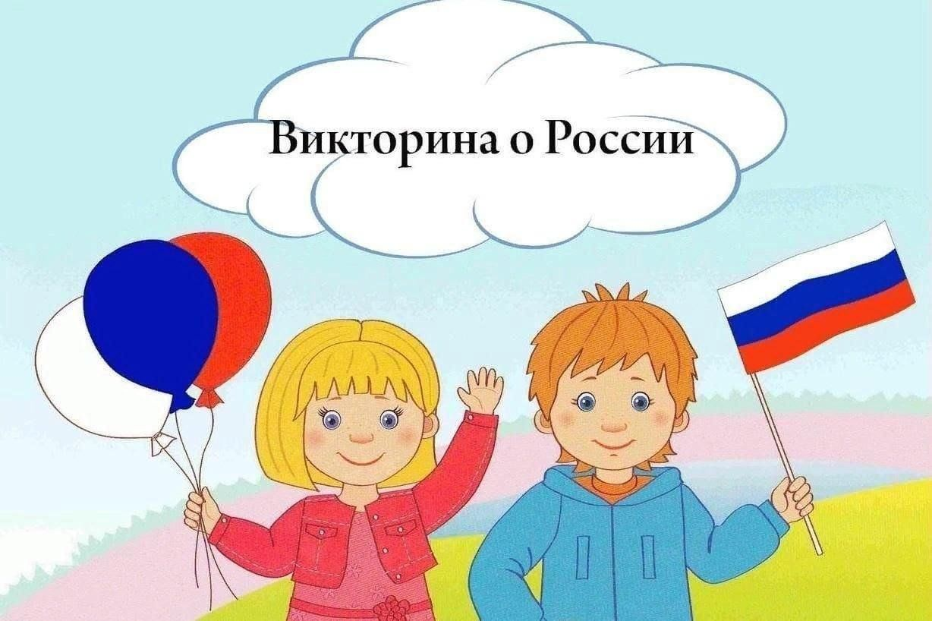

Подготовила:

главный библиотекарь

Добровольского отдела

Пенькова Е.Н.

п. Солнечный

2025г.

Задачи:

- закрепить знания детей о государственных символах России;

- расширять представления о природе России;

- развивать умение отгадывать кроссворды;

- развивать умение правильно строить свой ответ, согласно грамматическим правилам;

- развивать познавательные интересы;

- воспитывать в детях чувство товарищества, умение сопереживать и поддерживать друг друга; воспитывать чувство любви к своей Родине – России;

- создать радостное и веселое настроение у детей

Материал: картинки: карта, герб, флаг.

*Звучит музыка «Гимн» А. Александров.*

**Ведущий:** Мы живем в стране, у которой удивительно красивое имя – Россия. А вы знаете, почему у нашей страны такое название?

За ясные зори, умытые росами,

За русское поле с колосьями рослыми.

За реки разливные в пламени синем

Тебя по-славянски назвали Россия. С. Комратова

Много чудесных стран на Земле, везде живут люди, но Россия – единственная, необыкновенная страна, потому что она наша Родина. Как вы думаете, что такое Родина?

**Дети:** Родина – значит родная, как мать и отец. Родина – место, где мы родились, страна, в которой мы живем. Родина у каждого человека одна.

Давайте проверим наши знания о России. Ребята, вы наверно обратили внимание на то, что сегодня у нас мероприятие будет проходить немного не обычно. Во – первых вы заняли места на стульчиках, кому где нравится, и у нас образовались две команды. Сегодня викторина – соревнование. Две команды: команда синих шаров и команда красных шаров, будут отвечать на вопросы.

Правильность ответов и подсчет баллов будет осуществлять уважаемое жюри.

*Идет представление.*

1 конкурс «Государственные символы».

Какие государственные символы вы знаете? (Герб, флаг, гимн.)

Что такое государственный гимн? (Главная песня страны, исполняется в особо торжественных случаях, слушать ее надо стоя, проявляя уважение.) «Гимн» А. Александров.

«Узнай наш флаг».

Предлагаю на доске выбрать среди разных флагов российский флаг.

Где можно увидеть российский флаг? (На государственных зданиях, кораблях, самолетах, жилых домах в дни государственных праздников.) Белый цвет обозначает чистоту, синий – небо и верность, красный – огонь и отвагу.

«Узнай наш герб».

Найдите российский герб среди других стран.

Что изображено на нашем гербе? (Золотой двуглавый орел со скипетром и державой, на щите изображен Георгий Победоносец на коне, он копьем поражает змея.) Герб наш символизирует победу добра над злом, красоту и справедливость.

2 конкурс «Наша страна»

**Ведущий:** Я буду говорить начало предложения, а вы его закончите.

Наша страна называется… Россия.

Граждане России называются… россияне.

Столица России – город… Москва.

Кто президент в России… Путин.

Кто выбирал президента… российский народ.

Какой документ имеет гражданин России… паспорт.

В каком документе записаны права гражданина России… конституция РФ.

Что должен делать гражданин России, живя в российском государстве… соблюдать права и обязанности.

3 конкурс. «Города России».

Россия – самая большая страна в мире! В России свыше тысячи городов, очень много сел и деревень. Назовите города, которые вы знаете. (Ответы детей: Москва, Казань, Екатеринбург, Тобольск, Саранск, Тюмень, Ханты-Мансийск и т.п.).

Физкультминутка.

Ветер веет над полями.

И качается трава *(Дети плавно качают руками над головой).*

Облако плывет над нами,

Словно белая гора. *(Потягивание – руки вверх).*

Ветер пыль над полем носит.

Накланяются колосья –

Вправо – влево, взад – вперед,

А потом наоборот. *(Наклоны влево - вправо, назад- вперед).*

Мы, взбираемся на холм. *(Ходьба на месте)*.

Там немного отдохнем. *(Дети садятся).*

4 конкурс. «Флора и фауна родного края».

Что в лесу растет, кто в лесу живет (ответы детей. Деревья, грибы, ягоды, кустарники, трава. В лесу живут: белки, лисы, зайцы, волки, медведи, мыши, бурундуки и т.п.)

*Ведущий предлагает детям встать в круг. Для игры понадобится мяч. Ведущий задает вопрос: «Что в лесу растет?» - и бросает мяч одному из детей. Ребенок называет любое растение и бросает мяч другому игроку. Когда варианты ответов исчерпаны, ведущий снова задает вопрос: «Кто в лесу живет?» - и бросает мяч ребенку. Дети отвечают.*

5 конкурс. «Народы России».

Каких народов только нет

В стране великой нашей:

Как пестрый солнечный букет,

Калмыки и чуваши,

Татары, коми и мордва,

Башкиры и буряты –

Всем скажем добрые слова,

Любому будем рады. Л. Мартьянова

Как вы думаете, сколько народов проживает в России? (Дети называют национальности: русские, ханты, татары, чуваши, ненцы, таджики и т.п.). А чем народы отличаются друг от друга? Они могут отличаться внешностью. У народов России разные обычаи, своя история, свои праздники, свои особые национальные костюмы. Даже любимая еда у всех разная. Каждый народ говорит на своем языке. Самый многочисленный народ в России – русский народ, поэтому русский язык является главным в нашей стране: на нем разные народы общаются между собой.

6 конкурс. «Главные праздники России».

В нашей стране есть главные праздники, которые отмечают все граждане России. Отгадайте загадки, чтобы узнать, как называются эти праздники.

Дед Мороз принес подарки,

Их под елочку кладет.

Наступил веселый, яркий,

Лучший праздник… (Новый год).

Чтоб на всей большой Земле

Мир настал для человечества,

Отмечаем в феврале

День… (Защитника Отечества).

Если нам куда-то надо,

Путь найти поможет карта.

Если нам нужны награды,

Быстрый бег начнем со старта…

А весной мы встретить рады

Женский день… (Восьмое марта).

Музыка, флаги, шары и цветы,

Столько весенней вокруг красоты!

Первого мая отметим всегда

Радостный праздник… (Весны и труда).

Идет парад, гремит салют,

Звучит оркестр там и тут,

Не только прадеды и деды

Встречают славный… (День Победы).

12 июня мы отмечаем день Рождения России.

«Русский человек без Родины не живет». Родина – это то, что объединяет всех людей, живущих водной стране.

А теперь настал момент подвести итоги нашей викторины. Определяется победитель.

Поздравляю, вас ребята, с победами в викторине и желаю вам дальше интересоваться историей нашей страны, ведь мы соприкоснулись сегодня только с небольшой частичкой знаний истории нашего Отечества.

Источники:

1. <https://nsportal.ru/detskiy-sad/scenarii-prazdnikov/2016/10/05/viktorina-chto-ya-znayu-o-rossii>

2. <https://www.livelib.ru/selection/1637761-knigi-pro-babushek-i-dedushek?ysclid=m6z66xyuqi294184842>

3. [https://www.livemaster.ru/topic/1313499-zanimatelnye-istorii-i-fakty-o-dengah](https://www.google.com/url?q=https://www.livemaster.ru/topic/1313499-zanimatelnye-istorii-i-fakty-o-dengah&sa=D&source=editors&ust=1643401012343109&usg=AOvVaw1wYDI1mNO9_HGFTNjoljoU)

4. [https://banknotes.finance.ua/](https://www.google.com/url?q=https://banknotes.finance.ua/&sa=D&source=editors&ust=1643401012343608&usg=AOvVaw0LUzH_TTQE064jIcDk8-Ku)

5. <https://nsportal.ru/shkola/vneklassnaya-rabota/library/2022/01/28/vneklassnoe-meropriyatie-proishozhdenie-deneg>

6. <http://dembi.ru/istoriya-prazdnika/den-zemli-istoriya-i-sovremennost>

7. <http://www.calend.ru/holidays/0/0/538/>

8. <http://agniyogaineverydaylife.bestforums.org/viewtopic.php?f=73&t=470>

9. <http://www.pandia.ru/text/77/151/6405.php>

10. <https://pandarina.com/viktorina/chess>

11. <https://nsportal.ru/shkola/stsenarii-prazdnikov/library/2018/03/01/stsenariy-prazdnika-mezhdunarodnyy-den-shahmat>